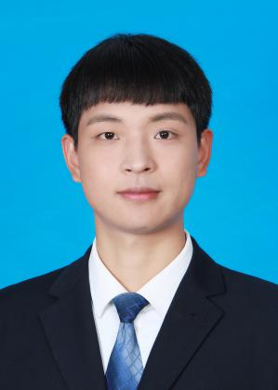

**硕士研究生，研究化学创新实验装置。曾获第九届“华文杯”全国师范生化学教育教学能力测试一等奖及教学设计一等奖，佛山市2020年度“有效教学”论文一等奖。2021《化学教学论手持技术数字化实验》慕课学习成果展评一等奖。**